Гетероциклизация эфиров 2-(5-амино-4-циано-3-(дицианометилен)-2-арил-2,3-дигидрофуран-2-илтио)карбоновых кислот под действием оснований
Григорьев А.А.
Студент
Чувашский государственный университет имени И.Н.Ульянова
428015, г. Чебоксары, Московский пр., 15
E-mail: pirozhkoff@xakep.ru

2-ароил-1,1,3,3-тетрацианопропениды щелочных металлов (АТЦП) являются перспективными исходными соединениям для синтеза различных гетероциклических соединений. Известно, что АТЦП взаимодействуют с тиолами с образованием 2-алкилсульфанилзамещенных производных дигидрофурана. Особый интерес представляют продукты взаимодействий АТЦП с эфирами тиогликолевой кислоты 1, поскольку первоначально образующиеся при этом производные дигидрофурана вследствие наличия обладающего достаточной кислотностью CH₂ - фрагмента способны в присутствии оснований, таких как К₂СО₃, подвергаться дальнейшей внутримолекулярной конденсации по Циглеру-Торпу, с последующей перегруппировкой в производные тиофена 2.

Структура полученных соединений были предложены на основании данных ИК, ЯМР ¹Н спектроскопии и масс-спектрометрии. Так же строение соединения 2b доказано методом рентгеноструктурного анализа (рис. 1).
Известно, что соединения тиофенового ряда широко используются в качестве люминофоров и светонакопителей для солнечных батарей, в связи с этим, для полученных тиофенов 2 были изучены люминесцентные свойства (рис. 2)

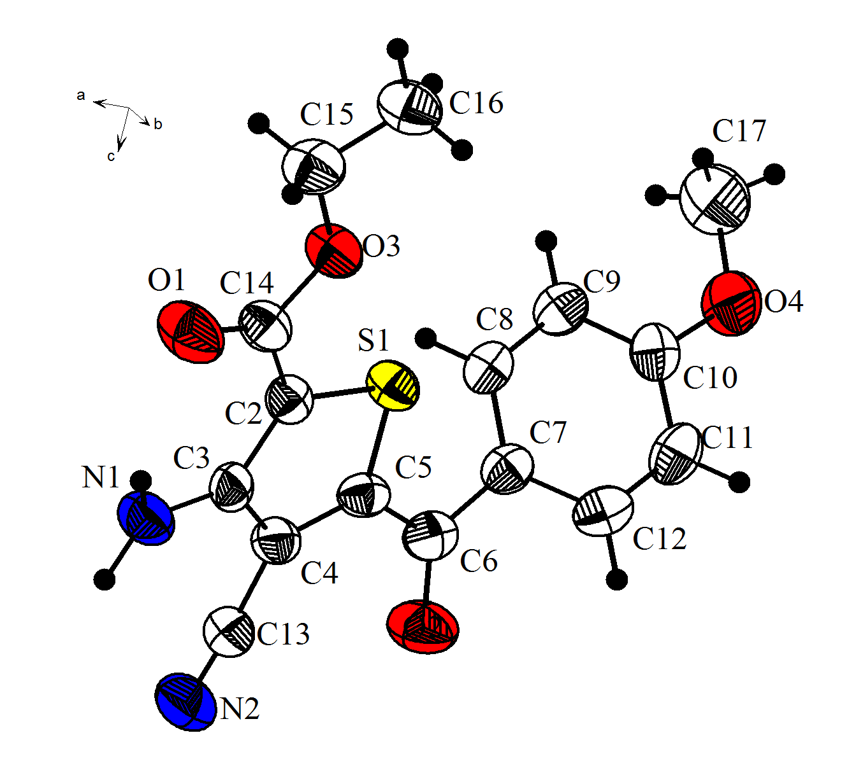
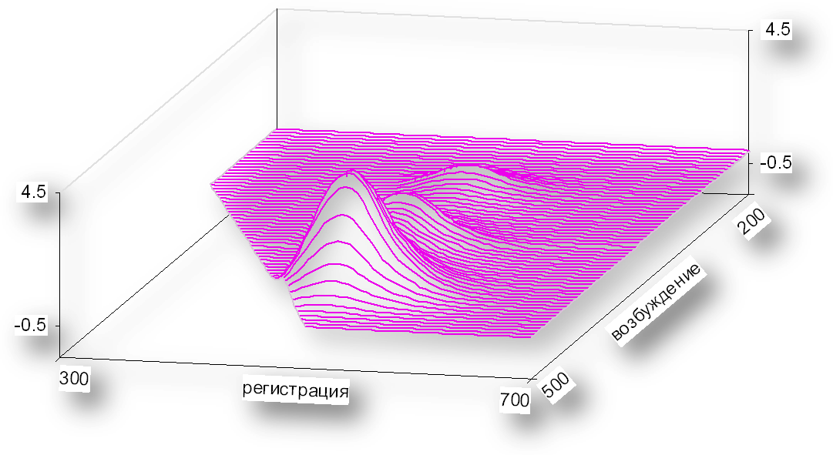

Рис. 1. Молекулярная структура этил 3-амино-4-циано-5-(4-метоксибензоил)тиофен-2-карбоксилата (2b) по данным РСА.
Рис. 2. Спектр возбуждения-люминесценции соединения 2а

